

**UNIVERSIDADE FEDERAL DO CEARÁ**

**CAMPUS DE SOBRAL**

**CURSO DE ENGENHARIA DE COMPUTAÇÃO**

**FRANCISCO RENATO GRACIANO FREIRE**

**RELATÓRIO DE MINI PROJETO 2**

**SOBRAL**

**2024**

**Introdução**

É notável que com período pandêmico nos anos 2019 a 2021, as tecnologias digitais se tornaram indispensáveis para desenvolvimento social, profissional e científico em detrimento da distância social como prevenção de transmissão da covid-19, gerando um aquecimento no mercado trabalho voltado na web, remoto, fazendo-se importante a criação de um portfólio web, possibilitando o estudo e desenvolvimento de habilidades de criação de sites.

**Objetivo**

O presente trabalho relata o processo de criação de um portfólio web com uso de html e css destacando estrutura de código, organização e funcionalidades, além de fornecer uma visão clara da implementação inicial até o resultado final e busca aplicar melhores práticas de programação com a documentação

**Estrutura de Código**

A estrutura de código é composta por uma lista não ordenada de navegação que possibilita a funcionalidade de alternância entre as páginas do projeto.

O primeiro item da lista com a classe nav-logo, trata-se da logo do portifólio, os demais itens são os das páginas Sobre mim, Habilidades e Projetos, todos das classe nav-item.

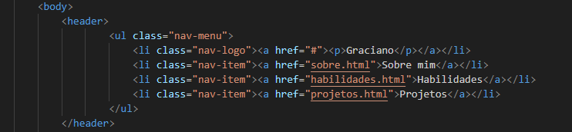Captura de tela da barra de navegação da página home.html

A lista de navegação é seguida da imagem perfil e nome de apresentação do portifólio e informação da página acessada:

Início: Página home

Sobre Mim: Página sobre

Habilidades: Página habilidades

Projetos: Página Projetos

O h1 com classe logo possui uma estilização after para ser completado com o sobrenome de outra cor



Em seguida, vem o conteúdo particular de cada página:

Página home: área para contato com ícones com links para e-mail, linkedin e github além de uma pequena apresentação sobre a pessoa.

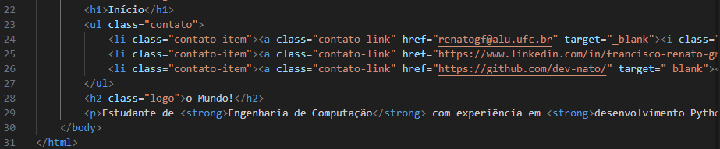

Página sobre:

Assim como a página home, possui área de contato e por ser a página sobre a parte de apresentação é um pouco mais extensa.

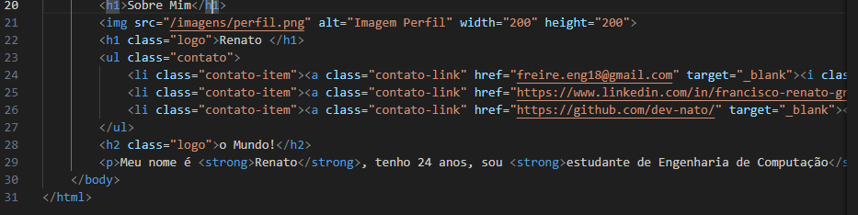

Página habilidades:

As páginas de habilidades e projetos compartilham de uma mesma estrutura particular, possuem listas não ordenadas detalhando cada habilidade e projeto

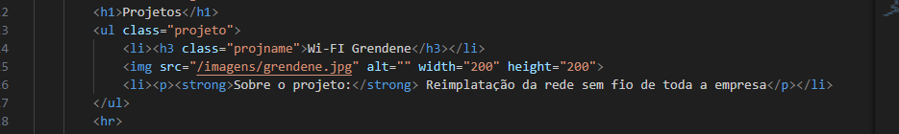

Página habilidades:

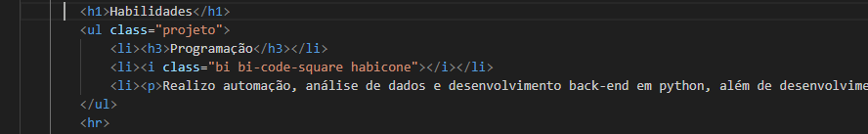

**Estilizações**

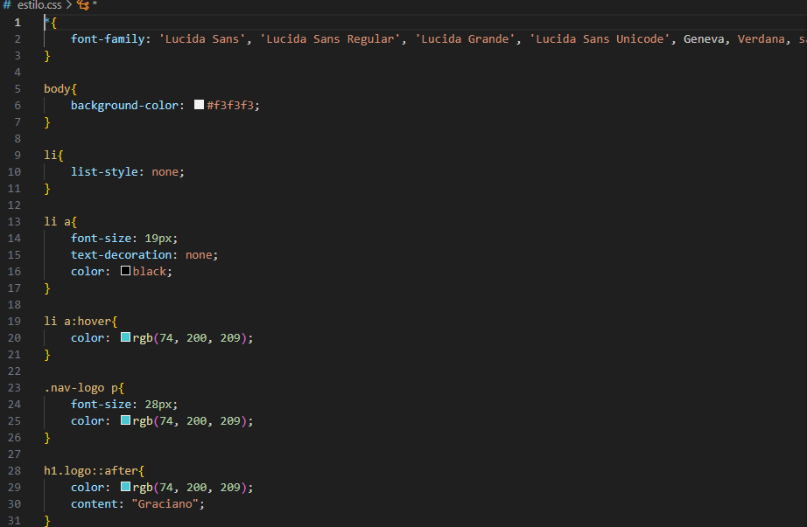

A estilização do projeto está limitado a escolha de fonte, cor de fundo da página, tipo de estilo de lista, além de tamanho e estilo de decorações de link.

**Funcionalidade**

A maior funcionalidade do projeto portifólio com html e css de estilização de cores e seletores são a disponibilização de um portifólio digital e colorido.

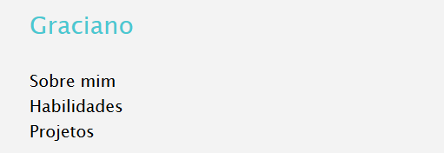

A paleta de cores são uma variação de azul rgb(70, 200, 209), branco(#f3f3f3) e preto rgb(0,0,0), além disso, o portifólio tem a utilidade de navegação entre todas as páginas do projeto e navegação para páginas externas como linkedin e github.

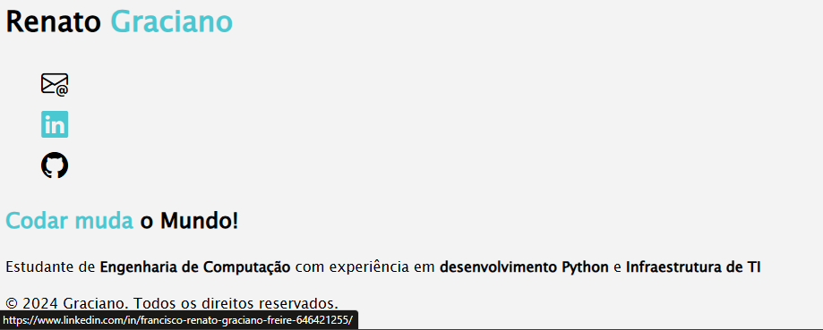

**Dificuldades**

A maior dificuldade foi encontrar uma organização estrutural de html, onde cada parte ficaria, a lista de navegação, imagem perfil e nome de apresentação, além do conteúdo específico de cada página, a solução foi usar a lista de navegação no topo, seguida da imagem perfil e o conteúdos.

**Conclusão**

Um portfólio web é uma ferramenta indispensável, aumenta a visibilidade, potencializa a empregabilidade dos profissionais e seu processo de criação e manutenção podem ajudar a desenvolver habilidades de desenvolvimento de websites, envolvendo aplicações práticas de estruturas html e estilizações de cores de textos e fontes.